中国高等教育学生信息网（学信网）学历查询流程

一、上网打开浏览器，在地址栏中输入http://www.chsi.com.cn/，进入中国高等教育学生信息网（学信网），点击上栏中的“学历查询”，如下图1所示（需点击处已用红框标注，后图同理，不再赘述）。
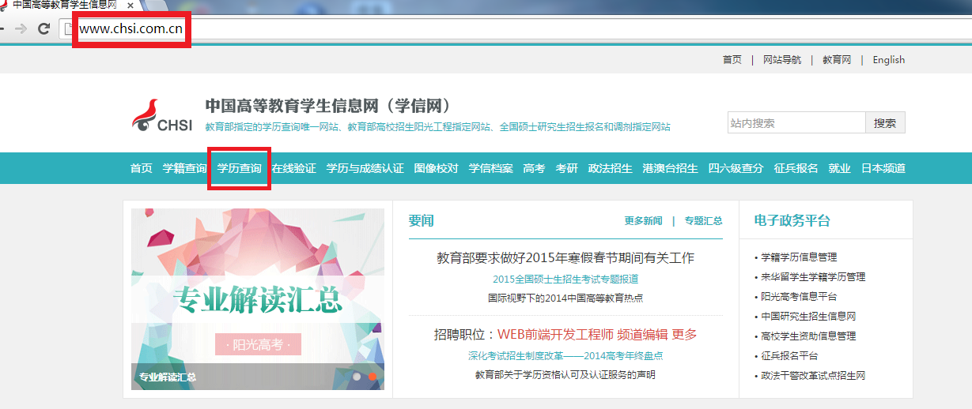
图1. 中国高等教育学生信息网（学信网）首页
二、进入学历查询页面后，点击“零散查询”模块下的“查询”，如下图2所示。
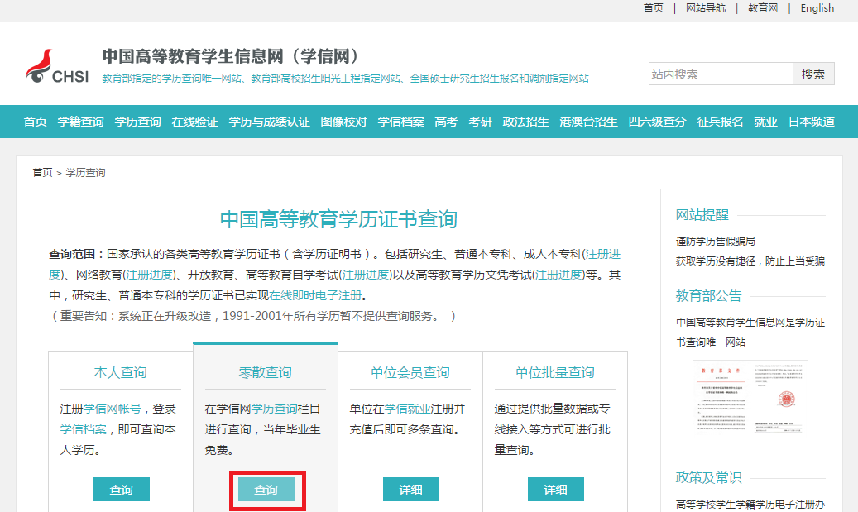
图2. 学信网“中国高等教育学历证书查询”页面
三、进入“零散查询”页面后，点击“手机短信”验证方式，获取查询码，如下图3所示。
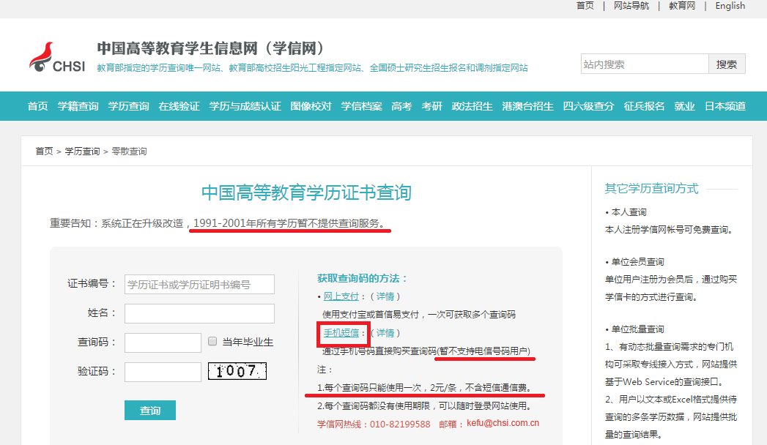
图3. 学信网“中国高等教育学历证书查询-零散查询”页面
注意事项：
1、1991-2001年所有学历暂不提供查询服务，请注意所查询学历的毕业年份。
2、暂不支持电信号码用户，请使用移动或联通号码购买查询码。
3、每个查询码只能使用一次，2元/条，不含短信通信费，请让考生知晓费用信息。

四、点击后弹出新窗口，请输入购买查询码的移动或联通号码，并点击“提交”，如下图4所示。
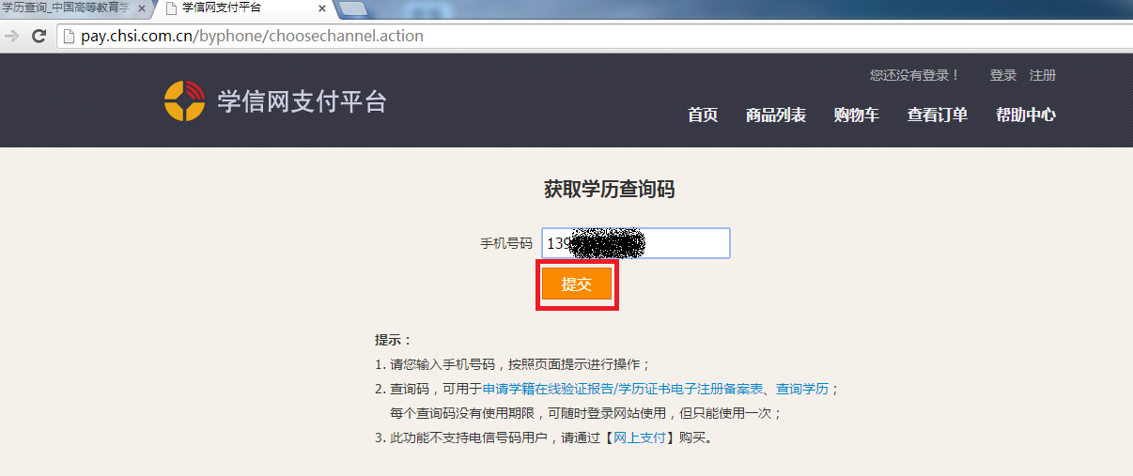
图4. 学信网支付平台“获取学历查询码”页面
五、提交后在话费支付页面点击“发送短信验证码”，如下图5所示。
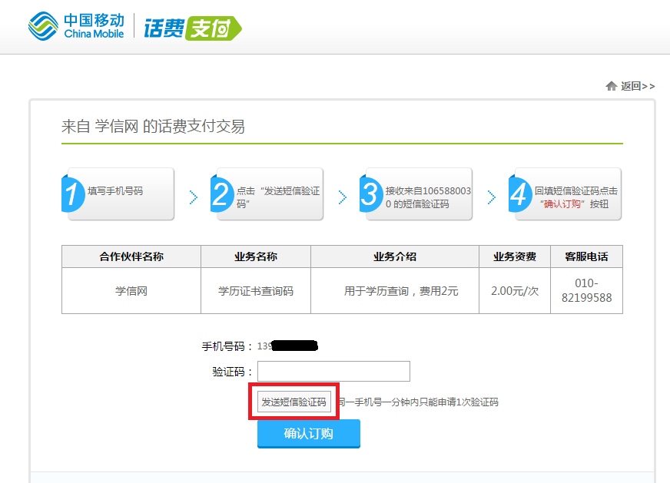
图5. 学信网“话费支付”页面-发送短信验证码
六、手机将会收到来自1065880030的验证码，将其输入“验证码”框后，点击“确认订购”，如下图6所示。
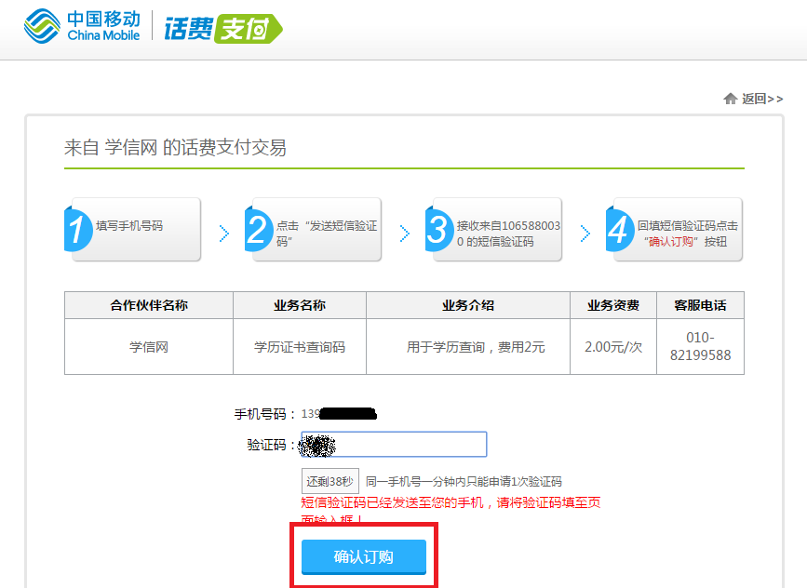
图6. 学信网“话费支付”页面-确认订购
七、进入购买成功页面，手机将会收到来自【学信中心】的学历查询码（一般为12位数字），再点击“学历查询页面”，如下图7所示。
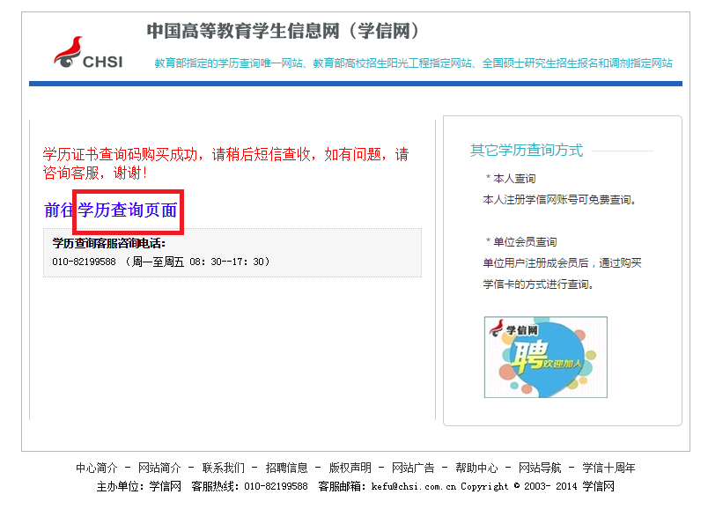
图7. 学历证书查询码购买成功页面
八、回到“零散查询”页面，输入证书编号、姓名、查询码（手机刚购买的）、验证码（图框中），点击“查询”，如下图8所示。
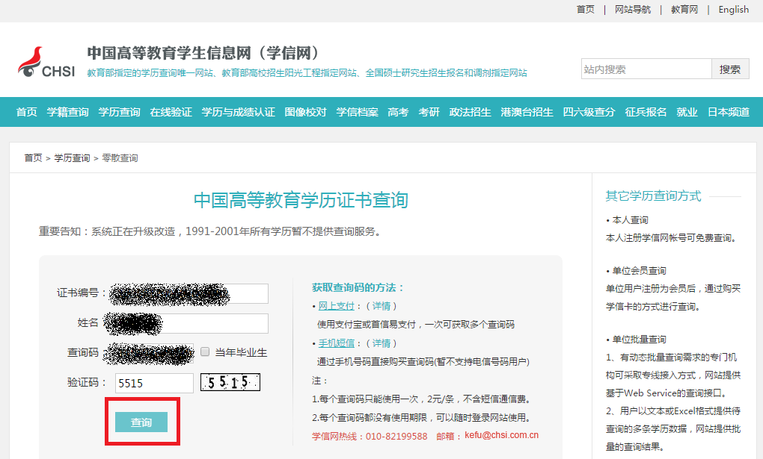
图8. 学信网“中国高等教育学历证书查询-零散查询”页面
九、获得学历证书查询结果，点击下方“查看”，如下图9所示。
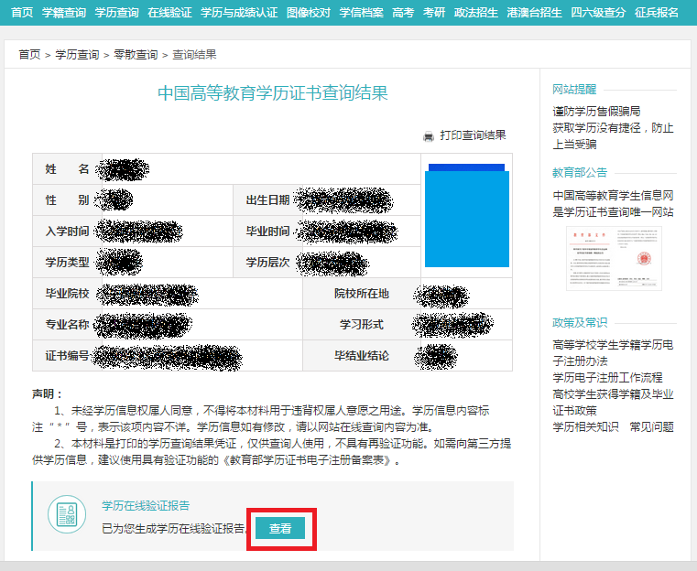
图9. 中国高等教育学历证书查询结果页面
十、点击后生成《教育部学历证书电子注册备案表》，点击图中红框处将其打印，如下图10所示。
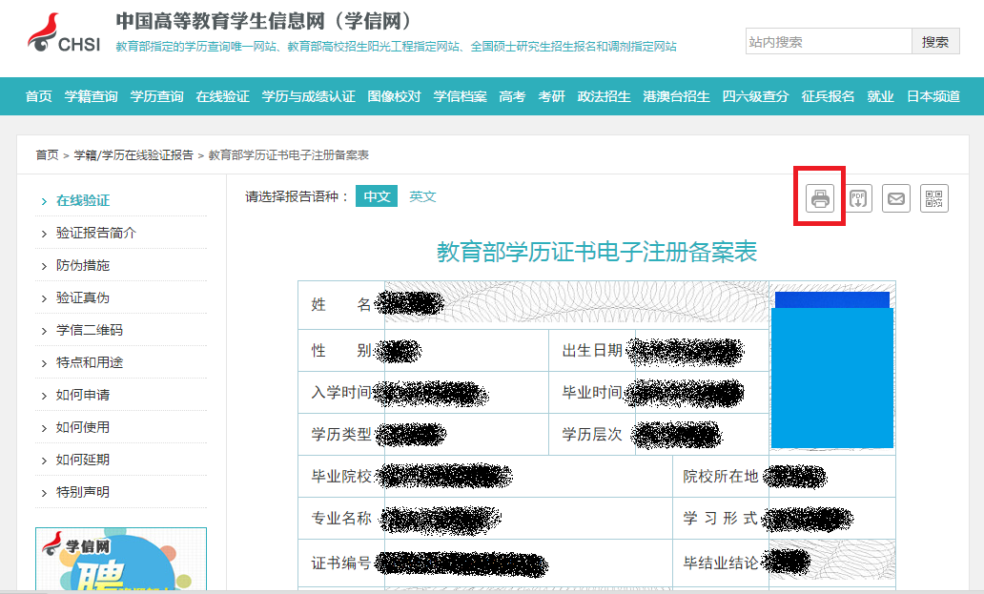
图10. 教育部学历证书电子注册备案表

